跨界融合新科技　AI讓智慧無所不在

* 2019年11月1日
* Susan Hong, EE Times Taiwan

廣達集團董事長林百里以一張雲端、5G、AI與IoT技術大融合的圖片解釋－－雲端產業就像是一架飛機，為了讓飛機(產業)起飛，必須融合作為引擎的5G、扮演機師的AI與IoT等技術...

人工智慧(AI)即將全面改寫未來生活，並在5G、物聯網(IoT)以及先進半導體技術加持下擴展多元且無限的智慧應用。在日前由科技部舉辦的「2019全球科技領袖高峰論壇」上，來自不同領域的業界領袖均看好串連跨領域的新科技將引爆「智慧無所不在」(Pervasive Intelligence)的新應用商機。

**5G專為AI/IoT而生**

廣達集團(Quanta Computer)董事長林百里在專題演講時以「透過5G技術擴展AI」為題指出「5G專為AI與IoT而生」，透過5G帶來增強型行動寬頻(eMBB)、超可靠與低延遲通訊(uRLLC)、大規模機器類型通訊(mMTC)等三大關鍵特性，可望推動結合AI的IoT應用快速擴展。當過去以雲端為主(cloud-centric)的AI發展到未來無所不在的AI (pervasive AI)，所有的運算、感測與AI處理都將在裝置端實現最佳化，成為更智慧的裝置。

他預計，由5G融合AI與IoT實現的垂直產業，將在未來7年創造4.3兆美元的「智慧」商機，包括智慧交通、智慧工廠與智慧娛樂等，但這也將對於服務供應商帶來基礎設施、連接性、裝置應用與新商業模式的挑戰。

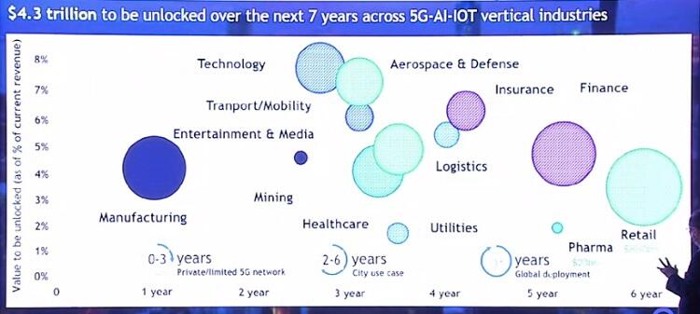

*由5G融合AI+IoT實現的智慧產業，將在接下來的3年從製造、娛樂與交通開始擴展，並在未來7年創造4.3兆美元的商機。*

例如，針對5G雲端基礎設施所需的下一代硬體設計，他指出，在on-premise將逐漸朝向小型、低成本且密集的設計，邊緣運算方面更強調低延遲與高速率，局端(CO)著重於分散式、虛擬化，而資料中心則需要可擴展的雲端經濟。

**5G+AI+IoT大融合　推動雲端產業起飛**

而在2017-2037年這個由Amazon、Google與Facebook、阿里巴巴與騰訊等巨擘帶動的「第三波浪潮」(Wave 3)中，究竟誰將脫穎而出？林百里認為，從AI、5G、IoT與雲端(cloud)帶來的新商業模式來看，基於雲端服務模式的公司由於掌握了資料、客戶與數據(資料中心)等優勢，將更有機會在這一波新浪潮中勝出。

他以一張強調雲端、5G、AI與IoT技術「大融合」的飛機圖片來解釋。他說：「雲端產業就像是一架飛機，5G是啟動飛機的引擎，AI就像是操控飛行的機師，而IoT則是付費搭乘的乘客。為了讓飛機(產業)起飛，業界必須設法讓客戶滿意並掏出錢來買單，才能擴展並成長這一業務。

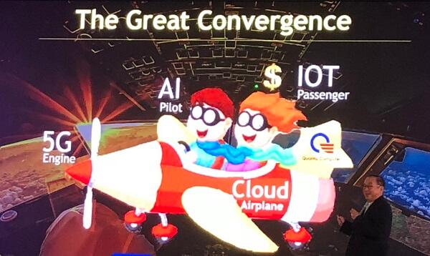

*廣達董事長林百里說，雲端產業就像是一架飛機，5G是飛機引擎，AI是機師，而IoT則是乘客。為了讓飛機(產業)起飛，必須實現各種技術大融合，才能推動雲端業務成長。*

特別是從各種產業應用所需的硬體來看，這個概念對於台灣而言更重要。林百里強調，由於台灣正位於硬體製造的最佳位置，在地業者必須致力於提供從半導體元件到系統的端對端解決方案，才能實現這一願景。

鈺創科技(Etron Technology)董事長盧超群也指出，為了趕搭這一波基於AI的新浪潮，台灣除了需要更多的研究人員，也必須結合創投(VC)資源成立更多AI新創公司；另一方面，還需要在垂直整合AI與半導體方面更積極地投入。

**HI結合AI創造無限應用**

他說：「AI如今已經發生在晶片中與系統中。透過異質整合(HI)的先進半導體技術結合5G/IoT與AI，不僅將以智慧方式帶來即時視訊串流、AR/VR、機器人、3D列印以及穿戴裝置等多元應用，還將創造‘Persvasive Intelligence’，催生AI與人類協同的人機智慧、創新基因工程、細胞智慧與醫療、人類與環境共生智慧(EI)以及高齡智慧(AGI)等無限應用。」

例如，該公司專為AI邊緣裝置打造的最小尺DRAM——RPC DRAM。相較於現有的DRAM晶片採用BGA封裝的尺寸(54BGA-8x8mm或96BGA-13xbmm)對於AI邊緣裝置而言過大，而RPC DRAM儘管採用25nm製程技術，但改採用50 FI-WLCSP (4.7x2mm)封裝，不僅尺寸號稱業界最小，接腳數也更少，可望在未來擴展多元且無限的智慧應用 。

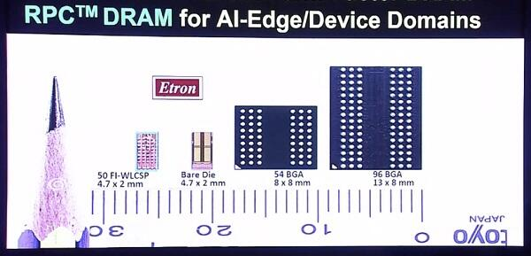

*透過鈺創RPC DRAM整合FPGA與AI打造的小型3D視覺視訊相機，預計將在CES 2020亮相。*

他並重申半導體即將迎來「矽4.0」(Silicon 4.0)新時代。他說，半導體產業在2000年創造約2,000億美元的營收，到了2018年約達到4,800億美元，這些都是基於「摩爾定律」(Moore's Law)的同質整合，但並不足以支撐半導體產業在未來打造實現2nm製程時需要高達500億美元的晶圓廠投資。

「如果以每2年1個新製程世代來計算，預計到了2026年當實現2nm技術時，摩爾定律將劃下句點。」因此，盧超群提出當半導體產業進展至虛擬化摩爾定律經濟(Virtual Moore’s Law Economy；VME)的矽4.0時代時，除了晶片微縮，還必須以矽與非矽材料的異質整合結合功能與價值，才有機會在2035年以前創造1.2兆美元的半導體產業規模。

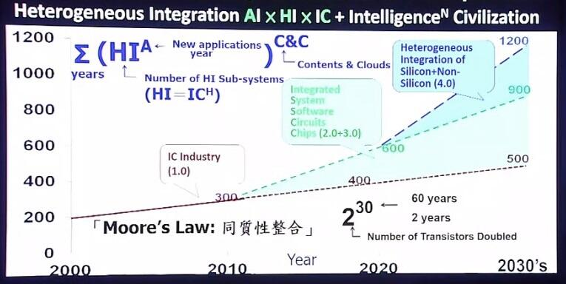

*盧超群說，半導體產業花了過去60年的時間成長0.5兆美元；如今，透過結合矽與非矽材料的異質整合，將在接下來的15年另外創造0.7兆美元 。*